计划类别 技术转移促进工程
项目编号 CXY1340(3)

西安市科技计划项目
实施技术报告

项目名称： 物联网关键技术开发与应用
基于服务质量云评价的无线传感器网络节点调度机制

项目负责： 杨凯峰

承担单位： 西安理工大学

起止时间： 2013年01月 至 2014年12月

目 录

1 服务质量云评价的无线传感器网络节点调度机制 1
1.1 无线传感器网络节点调度 1
1.2 基于云评价的无线传感器网络QOS评价机制 2
2.关键技术 2
3 关键技术及其实现的途径 3
3.1 WSN的QoS云评价模型的建立 3
3.1.1. 确定QoS评价因素集 3
3.1.2. 云模型的定性与定量云变换过程 4
3.2构建高效的WSN节点调度机制 12
3.2.1 非均匀分簇过程 12
3.2.2 调度冗余节点 15
3.2.3 簇首轮换与簇内调整 16
3.2.4 稳定工作阶段 16
4 主要技术指标 17
5 实验结果与分析 17
6 总结 19

1 服务质量云评价的无线传感器网络节点调度机制

1.1 无线传感器网络节点调度
无线传感器网络（Wireless Sensor Network，WSN）就是由部署在监测区域内的大量价格低廉的微传感器节点所组成的自组织网络。与传统的大型传感器相比，微传感器节点采用电池供电，节点通信及感知能力受限，且通常被部署在人无法接近的恶劣、甚至危险的环境中，因此其往往被高密度地部署在监测区域以提高数据传输可靠性，但这样的部署也同时带来了部分监测区域可能被多个工作节点同时覆盖的情况，从而导致能源浪费、节点之间干扰加剧、信息冗余以及网络可扩展性差等一系列问题。
根据WSN节点子单元的不同工作方式，可以将WSN节点分为发送、接收、空闲与睡眠等四种状态。所谓睡眠状态，即节点所有子单元都关闭，但可以通过定时器或其它方法激活的工作状态。所谓空闲状态，即节点既没有处于睡眠状态，也没有进行发送或接收消息等操作的工作状态，在此状态下，节点虽然没有发送或接收信息，但仍在不断地侦听网络信道，以对无线电信号进行持续的解码来探测是否有信息传入，因此同样需要消耗大量的能量。在不同状态下节点的能耗如图1所示。节点处于空闲状态下所消耗的能量占其所有能量消耗的90%以上。因此，利用节点的冗余性，轮流调度不同的节点进入睡眠状态，可以延长网络生命周期。
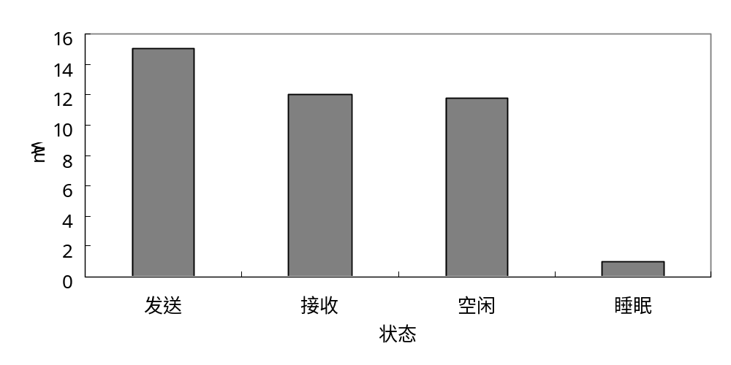
图1 WSN节点在不同状态的能耗示意图

1.2 基于云评价的无线传感器网络QOS评价机制
在无线传感器网络应用中，关注的Qos指标主要包括网络的连通性与覆盖性，能量消耗，通信能力，数据完整性。网络可靠性等。但在通常情况下，任务类型和偏好等存在多样性，任务对网络的Qos需求也很模糊，难以定量表示。应根据WSN网络任务的具体特征，兼顾应用的特点和网络环境，将用户描述的定性Qos需求，转换为定量的可评估值。为此，我们提出一个基于多维云的评价机制，以利用云能很好地进行定性、定量转换的特性，将云模型引入到WSN的QoS评价中，选取WSN在网络覆盖性和连通性方面的QoS评价因素，建立评价因素集；对多个因素的海量实验数据进行统计分析与云变换，得到各个评价因素的云权重与评价语言集；从而计算WSN的QoS云模型；在此基础上，将WSN分簇，继而在各个簇内由簇首计算局部区域的QoS，从而实现簇内节点调度。
云模型是李德毅等人在传统模糊理论与概率统计理论相结合的基础上提出的定性概念与其定量表示之间的转换模型，该模型实现了定性概念值与数字的定量值之间的自然转换。云由许多云滴组成，每一个云滴就是这个定性概念映射到数域空间的一个点，这种映射带有不确定性，并能够代表该定性概念的确定程度。云可以用期望值、熵和超熵来表示，其中期望值为最能代表定性概念的值；熵用于综合度量定性概念的模糊度和概率；超熵则用来度量熵的不确定度，表示云的离散程度和厚度。通过云的三个数字特征可以将模糊性和隶属度的随机性完全集成到一起，构成定性与定量之间的映射。对于动态多样化的WSN应用的QoS目标而言，云模型的上述特点对处理多维QoS目标的评价问题具有适用性。以期望值表示WSN的QoS期望值，以熵代表WSN的QoS变化范围，以超熵表示QoS受环境影响的不确定度，从而建立QoS云模型是客观评价WSN的QoS的有效方法。

2.关键技术
（1）无线传感器网络QoS评价机制。无线传感器网络对QoS的评价主要包括网络连通性、网络覆盖率。 网络连通性能可以采用孤立节点比例、单连通节点比例以及网络连通度等因素来评定，之所以采用单连通节点比例这个因素，是因为在很多大型WSN应用中，即使单连通也显得要求较为苛刻，因为只要保证大部分节点正常工作即可，个别节点失效并不影响网络的应用；网络的覆盖性能可以采用节点失效率、能耗均衡性、网络覆盖率、网络覆盖度、网络覆盖效率等因素来评定。其中，网络覆盖效率为所有工作节点感知范围的并集与感知范围的和的比值，它不仅可以反映出工作节点的利用率，还可以反映工作节点的冗余程度。
（2）构建多维QoS云模型的云推理机。 构建多维QoS云模型的云推理机，必须首先构建评价因素的语言集，并为各个评价因素分配云权重。对于语言集，定义 表示对于每个评价因素的评价语言集合以及对WSN的QoS综合评价语言集合。 其中每个元素的语言集因子的个数和描述可能各不相同，例如，对于孤立节点比例的评价语言集可能为{高，较高，一般，低}，而对于能耗均衡性的评价语言集则可能为{均衡，一般均衡，不均衡}，因此语言集的构建需要针对大量的实验数据进行云变换，从而将连续性数据离散化成定性描述。对于云权重的确定，由于缺乏足够的专家经验，因此更需要对实验数据进行统计分析。要想构建多维QoS云模型的云推理机，还必须构建QoS云模型的推理知识库。多维QoS云模型的云推理机以多维评价因素为输入，依据云模型的推理知识来输出QoS评价，因此，QoS云推理知识库为多条件单规则知识库。
（3）无线传感器网络节点调度技术。如何设计能量高效的节点调度算法，利用较少的能量完成网络的数据采集与传输，提高网络的生命周期。集中式节点调度能效较低，且对于sink节点的依赖性太高，所有节点自身计算网络的QoS容易消耗大量的能量，因此研究证明在簇内进行节点调度能够保证能量高效性，由此可见，采用局部分簇节点调度是实现能量高效的途径。不同的分簇算法对于网络的性能影响也各不相同，若采用均匀分簇虽然可以延长网络生命周期，但存在簇间能量消耗不均衡的问题，离汇聚节点远的簇首仍然具有较大的能耗。采用簇间多跳方式，节约远离汇聚节点较远的簇首的能量，然而这会使距离汇聚节点越近的簇首承担越重的的数据转发任务，节点过早耗尽能量死亡，无法继续转发数据，网络生命周期提前结束。因此针对簇间能量消耗不均衡等问题，采用非均匀分簇策略来平衡簇首的能量消耗。簇首选举阶段，考虑候选簇首离汇聚点的距离、所在区域的节点密度及能量因素形成非均匀的竞争范围，构造大小不等的簇，平衡簇内和簇间的通信能耗；同时结合簇内冗余节点调度，在保证网络覆盖率的前提下减少工作节点数目，提高能量利用率，延长网络生存时间。

3 关键技术及其实现的途径

3.1 WSN的QoS云评价模型的建立

3.1.1. 确定QoS评价因素集
下面给出一级多维评价模型的定义：
设n个变量的函数f：[0，1]^{n} 一[0，1]满足：
(1)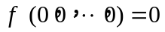；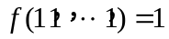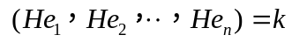 ；
(2)如果x_{i} ≤ x_{i} ‘,则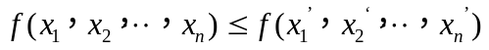；
(3)；
(4)；
则称f为评价函数，其中g：[0，1]^{n} 一[0，1]
评价函数具有下列性质：
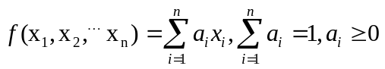
分析这个综合评价的定义和性质，发现对WSN任务的多维QoS评价结果取决于两方面因素：一是各个分指标的评价结果；二是各个分指标在多维QoS评价中的权重。因此，基于多维云的QoS评价包含以下3个集合：
(1)指标集：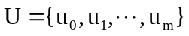，其中，u₀为目的指标，其余为分指标；
(2)权重集：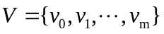，其中v_{i}≥O且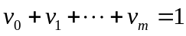；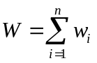 ；
(3)评语集：。

3.1.2. 云模型的定性与定量云变换过程
基于云模型的定性变量与定量变量转换过程可以分为以下步骤。
- 变量云化
根据云的定义，对于一个论域X的定量变量，由过程P来构造X上对应的定性概念的集合A，集合中的概念由不同的云刻画。反之,过程P对表示定性概念的定性变量进行云描述，包括获取云数字特征(Ex,En,He)和云的形状。我们称这个可逆的过程为变量云化过程。
① 定量变量的云化
对于定量变量，如其具有上下界，形如V_{Qa}[B_{min}，B_{max}],云化为正向云模型。采用约束条件的中值作为期望值，用主要作用区域为双边约束区域的云来近似这个定量变量，云参数通过公式(1)计算。
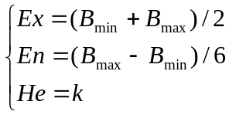 (1)
上式中:k为常数, 可根据变量本身的模糊阈度来具体调整。
对于只有单边界限的定量变量，形如V_{Qa} [B_{min}，∞] 或V_{Qa} [- ∞，B_{max}]，可先根据测试数据的最大上限或下限确定其缺省边界参数或期望值，然后再参照上式计算云参数。
② 定性变量的云化
定性变量往往通过专家采用自然语言描述的评语来进行赋值。n个专家提出的n个云模型表示的定性变量可以采用一个综合云来表征，其数字特征可以用下式得出。
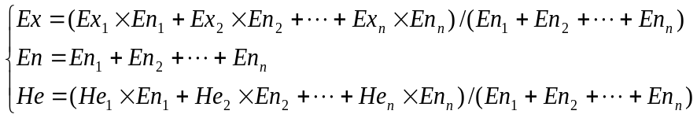 （2）
(2) 构造云标尺
将定性变量和定量变量的云化结果置于统一坐标系上，形成云标尺。云标尺中的云簇形成定性或定量的激活区间。对任意时刻 T，定性或定量的输入通过激活相应区间的云模型选定转换云模型 。
(3) 定性输入的处理
定性输入往往是通过自然语言描述的专家评估意见。因此，我们将定性输入的处理视为从自然语言向定量表示的转换，通过正向云发生器实现。通过正向云发生器构造定性规则发生器，可以将定性输入转换成为能够激活云标尺的云簇。其基本步骤如下。
① 对定性输入进行预处理
对定性的评估意见可按照优先级、出现频率等指标进行整理，得到 N 条形如if X = X_{i} ，then Y = Y_{i} ，i = 1，2，…，P的定性规则。这里称 X 为规则前件,或 X 条件云；Y 为在X 条件下的定性结论，称为规则后件，或 Y 条件云 。
② 构造定性规则发生器
根据不同的 X 条件组成，构造定性规则发生器，进行定性输入的处理。对照语言原子与云的对应关系，可以方便地运用云对象来构造定性规则。对应于不同的定性规则关系，基于云模型的定性规则发生器包括单条规则、单条件多规则、多条件单规则和多条件多规则发生器等 4 种。本文以多条件多规则发生器为例说明发生器的基本原理，它是其它三种发生器的串联或并联组合，这也符合规则的可组合性和可简化性的特征。
③ 定性输入向定量输出的转换
就多条件多规则生成器的单次运行来看，当输入平面的某一特定的输入值 X = X_{ij} 刺激各单规则生成器的前件CG_{Xi} (i=1，2，…，n)时，每个CG_{Xi}随机地产生一个Y_{j} 值。这些值反映了各个单规则发生器前件中输入X_{ij} 对定性规则的激活强度(即隶属度)，可以理解为对云标尺相应区间的激活强度。选择 Y_{j} 中最大值Y_{max} ，该最大的值表明该条定性规则具有最高的支持率，可选中其为优先规则。Y_{max}控制输出平面对应的 CG_{Yj} 产生云滴 drop (ui，Y_{max})，其中ui可以通过反计算求得。舍弃距离中心值较远的云滴, 构造定性变量采样点集。将这些云滴作为输入, 导入逆向云发生器 CG⁻¹，还原出最终的云数字特征Ex，En，He。至此，其中的期望值Ex既可作为本次转换的定量输出，亦可以采用数字特征生成新的云滴，反馈给评估专家进行检阅， 专家再次提出评估意见，形成新的定性规则发生器输入，进入下一轮转换过程，经过若干次循环，最终可以得到专家满意的期望值，或以所有期望值的平均值作为最终输出，即该定性输入的定量转换结果。对于多重指标，可扩展上述方法的维数，采用多维云模型，同样可以得出最终的定量结果。从上述基于云理论的定性变量与定量变量转换过程不难看出，对应某一固定的输入值，通过云发生器组合的各层输出空间都具有不确定性，从而保持了综合集成研讨过程中固有的不确定性，实现了在多规则多条件下对不确定性良好的继承性和传递。
(4) 定量输入的处理
定量输入的处理是通过定量数值生成云模型的过程，形成对大量数值总体特征的直观描述，反馈给专家。可将经验数据、仿真的输出数据等定量值看作云滴，多次仿真后形成的云团的整体特征反映了测试目标的质量水平。
① 定量输入预处理
定量输入的预处理是测试数据的剪裁过程，通过设定阀值，舍弃偏离期望值过大、超出阀值的测试数据。需要注意的是，云滴数(测试数据)越多，所得到的分析结论的误差就越小。
② 构造逆向云发生器，生成云模型
逆向云的产生过程，是对测试数据构成云滴的近似拟合，类似于回归分析过程。可以根据逆向云算法得到云的数字特征(Ex，En，He)。其中期望值表示预期目标点的位置；熵表示试验值的离散程度，往往这个值最能体现该评估对象的质量水平；超熵表示干扰较少时的试验结果偏离程度，可以理解为评估对象的工作的稳定性。采用正态云模型生成的新的云滴分布情况，可还原出本次试验的综合水平，称该正态云模型为试验云模型。
通过多轮的试验可以得到多个试验云模型，这些云模型可以直接交付专家进行评估，专家可根据云模型的直观表现进行选优，其对应的数值参数可作为下次仿真的输入。如果多个云模型具有较高的相似性，则可以将近似的云模型导入综合云生成算法，形成综合云模型，将其作为输入进行新一轮的评估。
(5) 正向云发生器
当正向云发生器（如图2所示）对应的数域为一维数域时，正向正态云发生器的算法可以描述为：
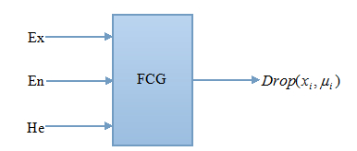
图2 正向云发生器
数据输入：正向云三个数字特征值 He，En，Ex，云滴数n
数据输出：n个云滴的定量值及每一个云滴的确定度
算法步骤：
①获取一个以En为期望值、He为标准差的正态随机数Enˊ；
②获取一个以Ex为期望值、Enˊ为标准差的正态随机数x；
③假设x为某定性概念Ã的一次具体量化，称之为云滴；
④计算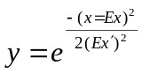
⑤假设y为x是某定性概念Ã的确定度；
⑥{x,y}是定性概念Ã的一次完整的定性定量转换；
⑦重复步骤①-⑥，直至产生n个云滴。
算法中两次用到正态随机数的生成，一次正态随机数是另一次正态随机数的基础，这是本算法的关键。如何He=0，算法步骤（1）总是生成一个确定的En，那么x就成为一个正态分布。如果En=0，He=0，那么算法生成的x就成为一个精确值Ex，且确定度恒等于1。
在数域空间中，正态云模型既不是一个确定的概率密度函数，也不是一条明晰的隶属函数曲线，而是由正态发生器生成的许多云滴组成的泛正态数学映射图像，是一朵可以伸缩、无确定边沿的云图（见图3），完成定性与定量之间的转换。
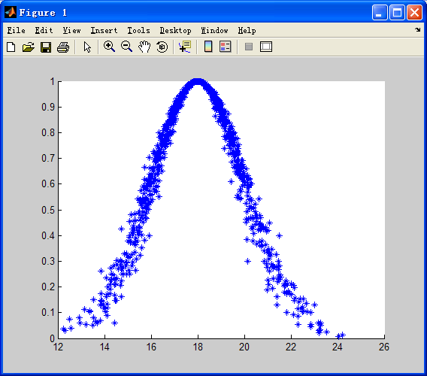
图3 正态云概念的云图
(6) 逆向云发生器
现有的逆向云发生器（图4）算法可分为基于确定度的逆向云发生器算法和无确定度的逆向云发生器算法。基于确定度的逆向云发生器算法在形成定性概念时，由于实际问题中带有确定度的样本很难获得，所以该算法受到一定的局限性；现有的无确定度逆向云发生器算法通常是从给定的数据样本中利用样本各阶矩对定性概念的数字特征进行直接估计，这会导致有时得不到定性概念的数字特征的熵En和超熵He的估计值，或对定性概念数字特征的估计误差较大（即在转换过程中发生了“概念漂移”）。
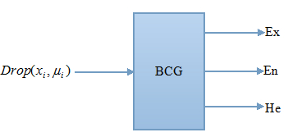
图4 逆向云发生器

根据样本一阶绝对中心矩和样本方差计算得到基于云X信息的逆向云发生器算法表述如下：
数据输入：样本点x_{i}(i=1,2,…，n)
数据输出：反映定性概念的数字特征Ex,En,He
算法步骤：
①根据x_{i}计算这组数据的样本均值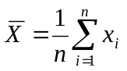，
一阶样本绝对中心矩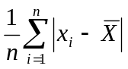，
样本方差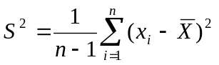；
②计算期望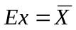；
③计算熵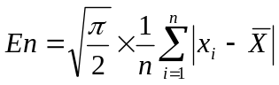；
④计算超熵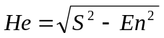。
根据样本方差和样本四阶中心距计算得到的一种逆向云发生器算法如下：
数据输入：样本点x_{i}(i=1,2,…，n)
数据输出：反映定性概念的数字特征Ex,En,He
算法步骤：
①根据x_{i}计算这组数据的样本均值，
样本方差，
及样本四阶中心矩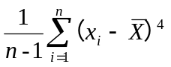；
②；
③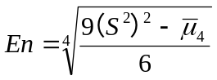；
④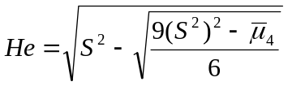。
根据正向正态云发生器算法由定性概念的内涵生成概念外延过程的特点，提出一种多步还原的逆向云发生器算法，表述如下：
数据输入：样本点x_{i}(i=1,2,…，n)
数据输出：反映定性概念的数字特征Êx,Ên,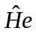
算法步骤：
①根据给定的数据样本x₁，x₂，…，x_{n}计算样本均值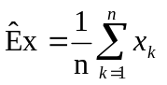， 得到期望Ex的估计值。
②对原始样本x₁，x₂，…，x_{n}进行随机分组得到m组样本，且每组有r个样本（n=mr且n，m，r都是正整数）。从分组后的每组样本中分别计算组内方差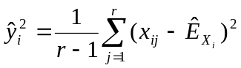， 其中 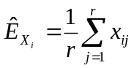 （i=1，2，…，m）, 根据正 向云发生器，可以认为y₁，y₂，…，y_{m}是来自N（En，He²）的一组样本。
③从样本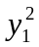，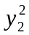，…，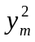中估计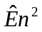，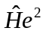。计算公式为
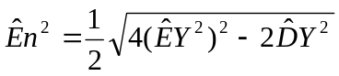 ， 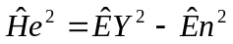
其中，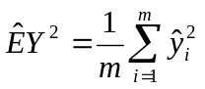，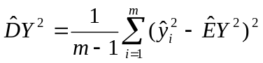 。
3.1.3. QoS云推理知识库的构建
1.云推理知识库
在推理决策中,一般定性规则可以形式化地表示为:“if A then B”。利用X条件云和Y条件云发生器可以构造规则生成器。
云模型的推理规则一般由规则前件和规则后件两部分组成。规则的前件，即“感知”，可以有一个或多个条件；规则的后件，即“行动”，表示具体的控制动作。已知云模型（Ex，En，He），如果还有特定的输入x=x₀条件则称为X条件云模型, 如果特定的条件是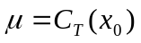，则称为Y条件云模型。
图5说明了定性规则的构造方法, CG_{A}、CG_{B}为云发生器，其隶属云参数分别为( Ex_{A} , En_{A} ,He_{A})和(Ex_{B},En_{B},He_{B}),在云发生器参数为已知的情况下，当确定了一个输入值x₁，就会有一个规律性的云滴输出drop(x_{i}，μ)。
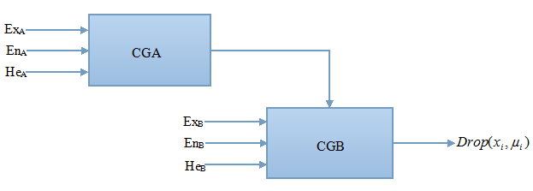
图5 云推理机
复杂的定性规则可以表示为：“if A and B and C then D”。其中A，B，C分别用不同论域上的云对象来表示。换句话说，可以用多维空间的云对象来表示复杂的定性规则。运用与一维云相似的思路，构造各类高维云发生器便可以解决复杂的不确定性推理问题。这种推理系统对不确定性具有良好的继承性和传递性。
2. 多维云的WSN多维QoS评价算法
基于云推理机，对QoS进行评价。云模型的无线传感器网络多维QoS评价算法如下：
输入：多维云的3组数字特征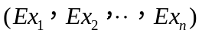，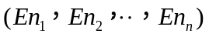，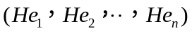；无线传感器网络环境双边约束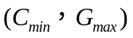，指标集U，权重集V，产生的云滴数N。
输出：多维QoS评价结果SCo。
(1)for(m={任务集))，其中m为假设包含的任务实例
(2)｛for( i=1； i< =N ； i+ + )
(3)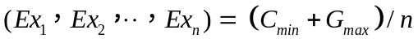；
(4)；
(5)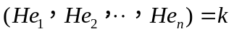；
其中k为一个常数，可根据具体情况进行调整。对存在双边约束的环境可将期望值取为约束条件的1/n．，然后利用主要作用区域为双边约束区域的云来近似一个任务。
(6)，其中，PCG是多维云随机数生成函数，结果是生成以为期望值，以为标准差的多维正态随机数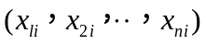。具体实现方法是先产生n个一维标准正态随机数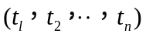，计算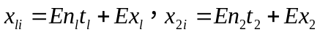，⋯，如此类推。则为符合要求的多维正态随机数。
(7)其中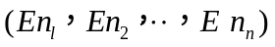为期望值，为标准差的多维正态随机数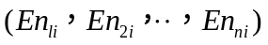。
(8) If(指标U_{i} 的权重v_{i}大于平均权重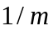) ；其中，指标U_{i}的权重V_{i}大于平均权重，这个指标的期望值也会相应增大。反之，这个指标的期望值会减小。因此可以用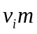作为比例因子，与原有的期望值相乘。用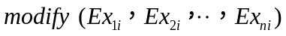作为修正后的期望值，就能防止当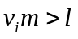时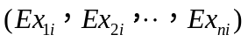的修正值溢出上界；
（9）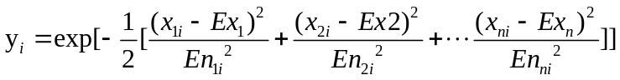，至此得到了一个多维云的云滴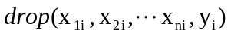, i=1，2， ⋯，n ；｝
(10) 将得到的多维云云滴输入到一维逆向云发生器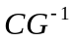中，得到多维云的数字特征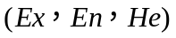；
(11)假设指标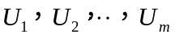 对应的评价云为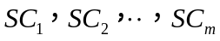，其中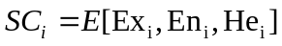，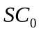就是考虑权重和双边约束的无线传感器网络任务多维评价，则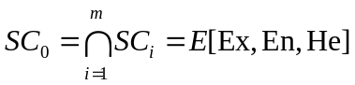 ；
(12)对使用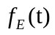函数来计算应用QoS获益，如果与预期获存在偏差，则以为依据调整云参数，重新执行上述步骤。｝

3.2构建高效的WSN节点调度机制
此本算法实现高效的WSN节点调度机制包括以下阶段：非均匀分簇阶段、簇内冗余节点调度(调度指找到冗余节点，使其在休眠状态与工作状态间转换)阶段、稳定工作阶段以及簇内调整阶段。

3.2.1 非均匀分簇过程
在网络初始阶段，汇聚点以一定的功率向网络内广播一个信号，每个传感器节点在接收到此信号后，根据接收信号的强度RSSI计算它到汇聚节点的近似距离，并将这个距离记为d(N_{i},BS)，N_{i}指网络中编号为i的节点。由于距离汇聚节点近的簇首消耗的能量较少，远离汇聚节点的簇首消耗的能量较多，因此越远离汇聚节点形成的簇要越小，以平衡簇间较大的通信消耗。在首轮采所有节点参与簇首的竞选，平衡所有节点的能耗。为了使越远离汇聚节点形成的簇越小，给每个竞选簇首节点设置一个竞争半径R_{compete}，R_{compete}是节点距离汇聚点距离与所在区域节点密度的函数。该函数主要功能是在节点密度相等的情况下，使远离汇聚点的节点具有较小的竞争半径，从而生成较多的簇首，每个簇的范围就小，距离汇聚点较近的节点具有较大的竞争半径，从而生成较少的簇首，每个簇的范围就大；在节点与汇聚点距离相同的情况下，节点所在密度因子大，簇的竞争半径就小。假定R_{set} 是预先设定最大竞争半径，每个竞选簇首节点竞争半径N_{i}.R_{compete}如公式(3)所示：
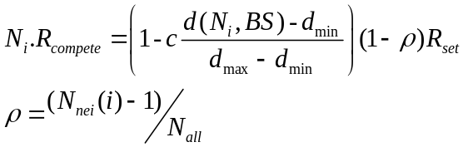 (3)
其中，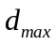和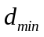分别代表网络中的节点到汇聚点的最大距离和最小距离，是用于控制取值范围的参数，在0~1之间取值，是节点所在区域的密度因子，它由节点采用布尔感知模型时检测到的邻居节点数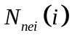与整个网络中存活节点数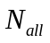的比重所确定的。由式(3)可以看出，当两个簇首节点密度相同时，距汇聚节点距离越远，簇半径越小，使簇内节省能量用于簇首数据转发。当两个簇首到汇聚节点的距离相等时，节点所在区域密度越大的竞争半径越小，达到平衡各簇负载的目的。
图6给出了一张竞选簇首节点的拓扑示意图，从左到右3个大小不同的圆分别代表节点N₁，N₂，N₃的竞争区域。假设在节点N₁的竞争区域内，N₁竞选获胜，则N₁成为簇首，在N₂的竞争区域内，N₂竞选成功，因为N₁在N₂的竞选范围内，因此N₂代替N₁成为簇首。相同地，N₃竞选成功，N₃又代替N₂成为簇首。此时，在3个节点的竞争范围内就只产生了一个簇首。为了避免上述情况发生，定义候选簇首的竞争规则如下：
规则1：在竞选过程中，若候选簇首N_{i}宣布其竞选获胜，则在N_{i}的竞争半径N_{i。}R_{compete}内的所有候选簇首均不能成为最终簇首，需要退出竞选过程。
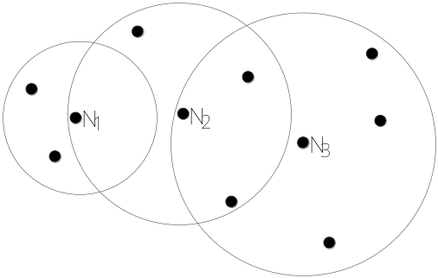
图6 竞选簇首节点的拓扑示意图
图7显示了监测区域内任意一候选簇首N与其他候选簇首的竞选示意图，共有(a)、(b)、(c)、(d)四种情况。由规则1可直接得出，N₂、N₃不能与N同时成为簇首。对于(c)所示情况，假设N竞选成功成为簇首，若N₄也竞选成功，则根据规则1，候选簇首N₄竞选成功，在N₄竞争半径内的所有候选簇首都不能成为最终簇首，则说明N不能成为簇首，这与假设N竞选成功矛盾，因此由规则1可以得出当N竞选成功时，N₄需退出竞选过程。对于(d)所示情况，N和N₅可以同时成为簇首，两者互不约束。
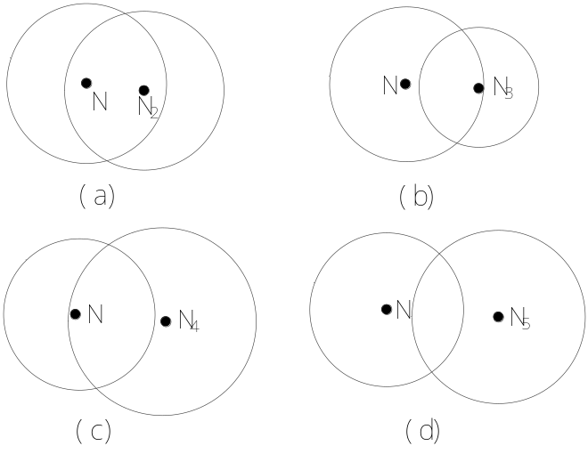
图7 候选簇首N与其他节点竞选簇首的四种情况
将图7中(a)、(b)、(c)3种情况中的候选簇首N₂、N₃、N₄规定为候选簇首N的邻居节点，每个候选簇首都有其邻居节点集。公式(4)为候选簇首N_{i}的邻居节点集合的定义。
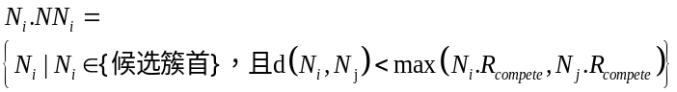(4)
候选簇首向外广播一条包含自身ID，竞争半径R_{compete}以及自身能量En的消息，其他节点收到此消息后，通过公式(4)更新其邻居节点信息表。每个候选簇首和其邻居节点比较剩余能量，剩余能量较大的候选簇首当选为最终簇首，并立刻向其邻居节点发出自己是自己竞选成功成为簇首的消息，收到此消息的邻居候选簇首退出竞争，成为普通节点，并从其他候选簇首的邻居节点中移除。
在簇首竞选完成后，直接使最终簇首的邻居节点集成为自己的簇内成员，简化了传统的根据收到簇首广播信息的强弱选择加入某个簇首的方法，避免了节点频繁的交互与计算，节约了节点能量。簇形成后，簇首节点采用TDMA方式为簇中每个节点分配传输数据的时隙，最终完成整个网络的非均匀分簇。

3.2.2 调度冗余节点
首轮完成非均匀分簇后，在簇内查找冗余节点，并关闭冗余节点使其进入休眠状态，提高网络能量利用率。节点的传输功率已知，可以根据接收方节点收到的信号强度计算出与发送方节点的距离。如图8所示，知道三角形∆N₁NN₂的三边长度，通过余弦定理可以计算出夹角∠N₁NN₂的大小。
在簇的形成阶段，每个候选簇首都保存着邻居节点的ID以及剩余能量信息，当候选簇首成为最终簇首时，它的邻居节点也成为其簇内成员。簇内节点N_{i}依次检测监测半径R内是否存在 4个或 4个以上的非簇首节点，这些节点称为N_{i}的感知节点，如果存在且满足图3中所示的覆盖区域感知节点的分布图，即存在至少 4个感知节点按逆时针顺序相邻节点间的夹角同时满足大于 60°小于 120°，则该节点冗余，此时它的活动状态转为休眠状态，并发送一个休眠消息给其感知节点，避免了相邻的两个节点同时休眠而出现的监测空洞现象，同时启动一个睡眠计时器T_{sleep}保证在下一轮开始时处于活动状态。
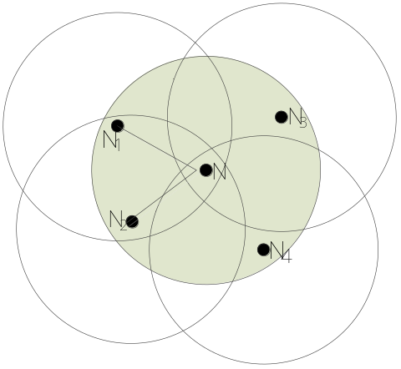
图8 冗余节点覆盖范围内节点分布图
在检测冗余节点时，为了更好地均衡节点的能耗，EEBUC算法摒弃NSACT算法中按照ID号的大小依次判别的方法，而是将簇内节点按能量从小到大排序，并将节点的ID依次存储在名为clusterNodes的集合中，集合中每个元素都存在一个index标记，如图9所示。在判断冗余节点时，簇首通过index+1的大小给簇内节点分配时序，节点根据时序的大小在自己的时序内的进行判断，即每次都从能量最小的节点开始判断，避免按顺序判断时能量较高的节点先被判断为冗余节点，从而导致活动节点的能量越来越小，睡眠节点的能量越来越大，造成节点能量差异大，个别节点提前死亡的情况。
index | 0 | 1 | 2 | … |  | s
clusterNodes | 节点ID₁ | 节点ID₂ | 节点ID₃ |  | … | 节点ID_{n}
图9 集合clusterNodes

3.2.3 簇首轮换与簇内调整
从网络运行的第二轮开始，对簇内节点角色与状态进行调整。簇首的选举以及簇内节点调度步骤如下。
- 冗余节点睡眠计时器T_{sleep}到达，睡眠状态转为工作状态。
- 簇内的所有节点向上一轮簇首发送带有自己ID和剩余能量的消息，簇首根据节点的剩余能量进行排序，更新clusterNodes集合，选出能量最大的节点担任本轮簇首，向其它节点公布新簇首的ID并向新簇首发送携带clusterNodes信息的消息。
- 在各个簇内采用3.2.2节的方法判断节点是否为冗余节点。
- 若某个节点确定为冗余节点，则立即转为睡眠状态，若不是，返回步骤3继续执行，直到所有节点查找完毕。

3.2.4 稳定工作阶段
在每一轮进行完簇首的选举与冗余节点的调度休眠后，活动节点进入稳定工作阶段。此阶段主要完成数据的采集和传输，分为两个部分：簇内节点采集监测区域内的信息，在提前分配好的传输数据的时序内向其簇首发送数据；簇首节点接收来自簇内各个节点的信息，将其融合后以单跳方式发送给汇聚点，比起多跳方式减少丢包率与时延。在此阶段簇内普通节点的能量消耗主要为发送数据消耗的能量，如公式(5)所示。
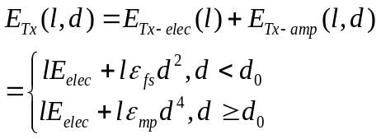 (5)
其中，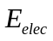为电路消耗的能量，为发送者与接收者的距离，当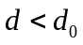时采用自由空间模型，发射功率呈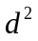 衰减，当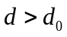或干扰较大时采用多路径衰减模型，发射功率呈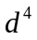衰减。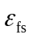、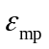分别为这两种模型中功率放大所消耗的能量比例系数。
簇首消耗的能量如公式(6)。
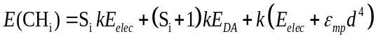 6)
其中，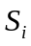表示簇内处于工作状态的普通节点数目。从上式(6)可以看出，簇首节点的能量消耗包括三部分：接收数据、数据融合与数据传输。

4 主要技术指标
本项目的主要技术参数如下：
表1 主要技术参数
参数名称 | 参数值 | 参数名称 |  | 参数值
网络覆盖区域 | (0,0)~(200,200) m | E_{DA} | 50 nJ/bit
汇聚节点位置 | (100,200) m | d₀ | 87 m
节点数目n | 200 | R_{set} | 90 m
节点初始能量 | 0.5 J | c | 0.5
E_{elec} | 50 nJ/bit | 广播包大小 | 200 bits
Ɛ_{fs} | 10 pJ/bit/m² | 数据包大小 | 4000 bits
Ɛ_{mp} | 0.0013 pJ/bit/m⁴

5 实验结果与分析
由簇首根据云评价模型分析WSN的QoS，该模型有两个输入变量，分别为簇首位置P和簇首数量N；以及1 个输出变量，即能量均衡度E,，模型所涉及的变量具有语言概念的不确定性。其中，簇首位置P划分为3个子集:{很不均匀,不均匀,均匀，一般均匀},簇首数量N对应于{很多,多,合适,少,很少}；能量均衡度E划分为5个子集:{很不均衡,不均衡,均衡,一般均衡}。
表2 根据簇首云评价模型分析WSN的QoS变量子集表
输入变量 |  | 输出变量
簇首位置P | 簇首数量N | 能量均衡度E
很不均匀 | 很多 | 很不均衡
很不均匀 | 多 | 很不均衡
不均匀 | 合适 | 不均衡
均匀 | 合适 | 均衡
一般均匀 | 合适 | 一般均衡
已知决策变量，根据采集到的数据建立试验数据库，并从中抽取某一概念判断的数据集合，运用逆向云算法，计算出该判断概念的隶属云特征值。所产生的能量均衡度为“均衡”的隶属云如图10所示。
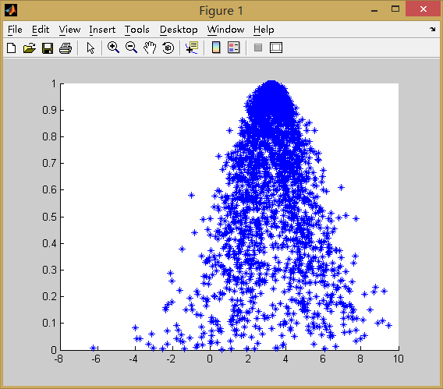
图10 能量均衡度为“均衡”的隶属云
所产生的能量均衡度为“一般均衡”的隶属云如图11所示。
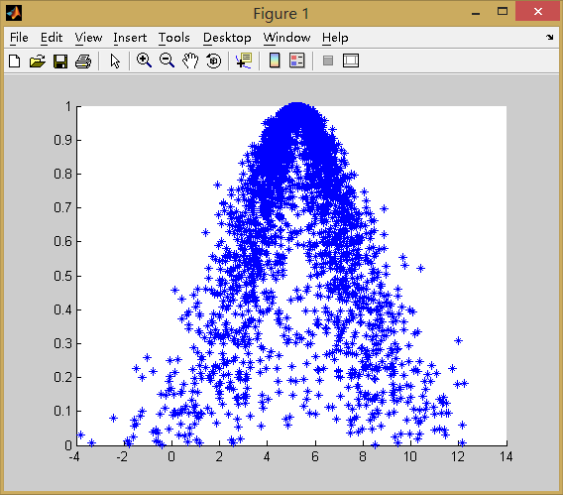
图11 能量均衡度为“一般均衡”的隶属云
基于服务质量云模型的WSN节点调度算法EEBUC比起经典的LEACH和EEUC算法，由于采用云评价模型计算局部QoS，实现对簇内节点的合理调度，网络能量消耗明显减少，网络生命周期大大延长，节点能量消耗也比较均衡。
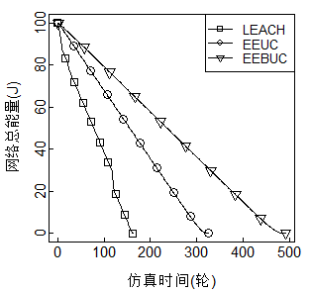
图12 网络总能量随时间的变化曲线
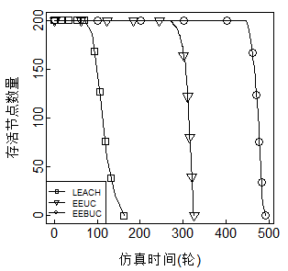
图13 存活节点数量的变化曲线

6 总结
该项目组由一批具有交通、机电、计算机、电子等研究背景的中青年骨干教师和研究生组成，项目涉及面广、复杂、工作量大，随着本项目的开展，培养了硕士2名，同时取得了以下成果：
（1）对WSN覆盖和连通方面的多个QoS需求参数进行研究与分析，构建云评价因素集，确定了各因素的云权重。
（2）对海量实验数据进行云变换，构建云评价语言集，为后续的节点调度提供了理论基础。
（3）提出基于QoS云评价的分簇WSN高效节点调度算法，设计了算法的时序、实施步骤等，有效延长网络生命周期。

